253. При адиабатном сжатии давление воздуха было увеличено от P1==50кПа до P2=0,5МПа. Затем при неизменном объеме температура воздуха была понижена до первоначальной. Определить давление P3 газа в конце процесса.

P1 = 50 кПа  P2 = 0,5 МПа | 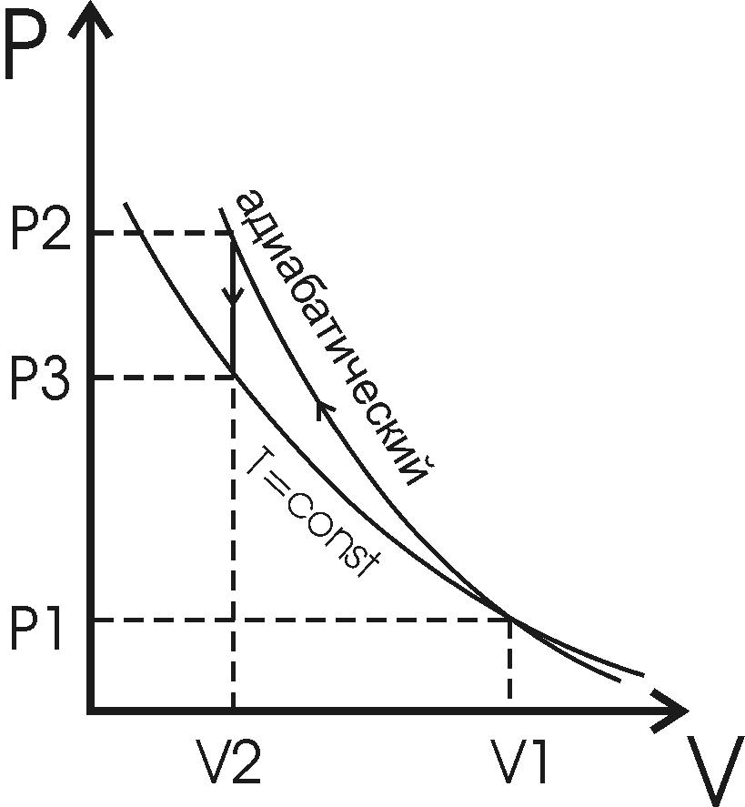  Уравнение адиабаты идеального газа в переменных P и V: 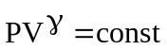, где 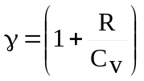. Молярная изохорная теплоемкость вычисляется по формуле 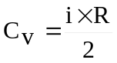, где i – число степеней свободы молекулы (для воздуха существует 3 поступательные и 2 вращательные степени свободы i=3+2=5.). Поэтому 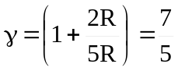 и тогда 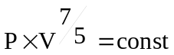.  Так как эта величина константа, то получаем при давлении P1 и P2:  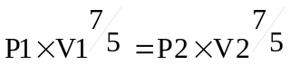, откуда 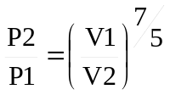. Или же 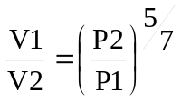.  Так как начальная и конечная точки лежат на изотерме T=const (так как в условии сказано, что начальная и конечная температуры равны), то из уравнения изотермы PV=const получаем: P3×V2=P1×V1 (см. рис.). Тогда искомое давление 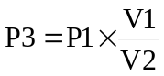. Подставляем и получаем 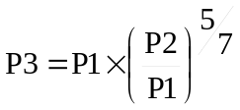. Подставляем числа (переводя одновременно все величины в систему СИ). 
